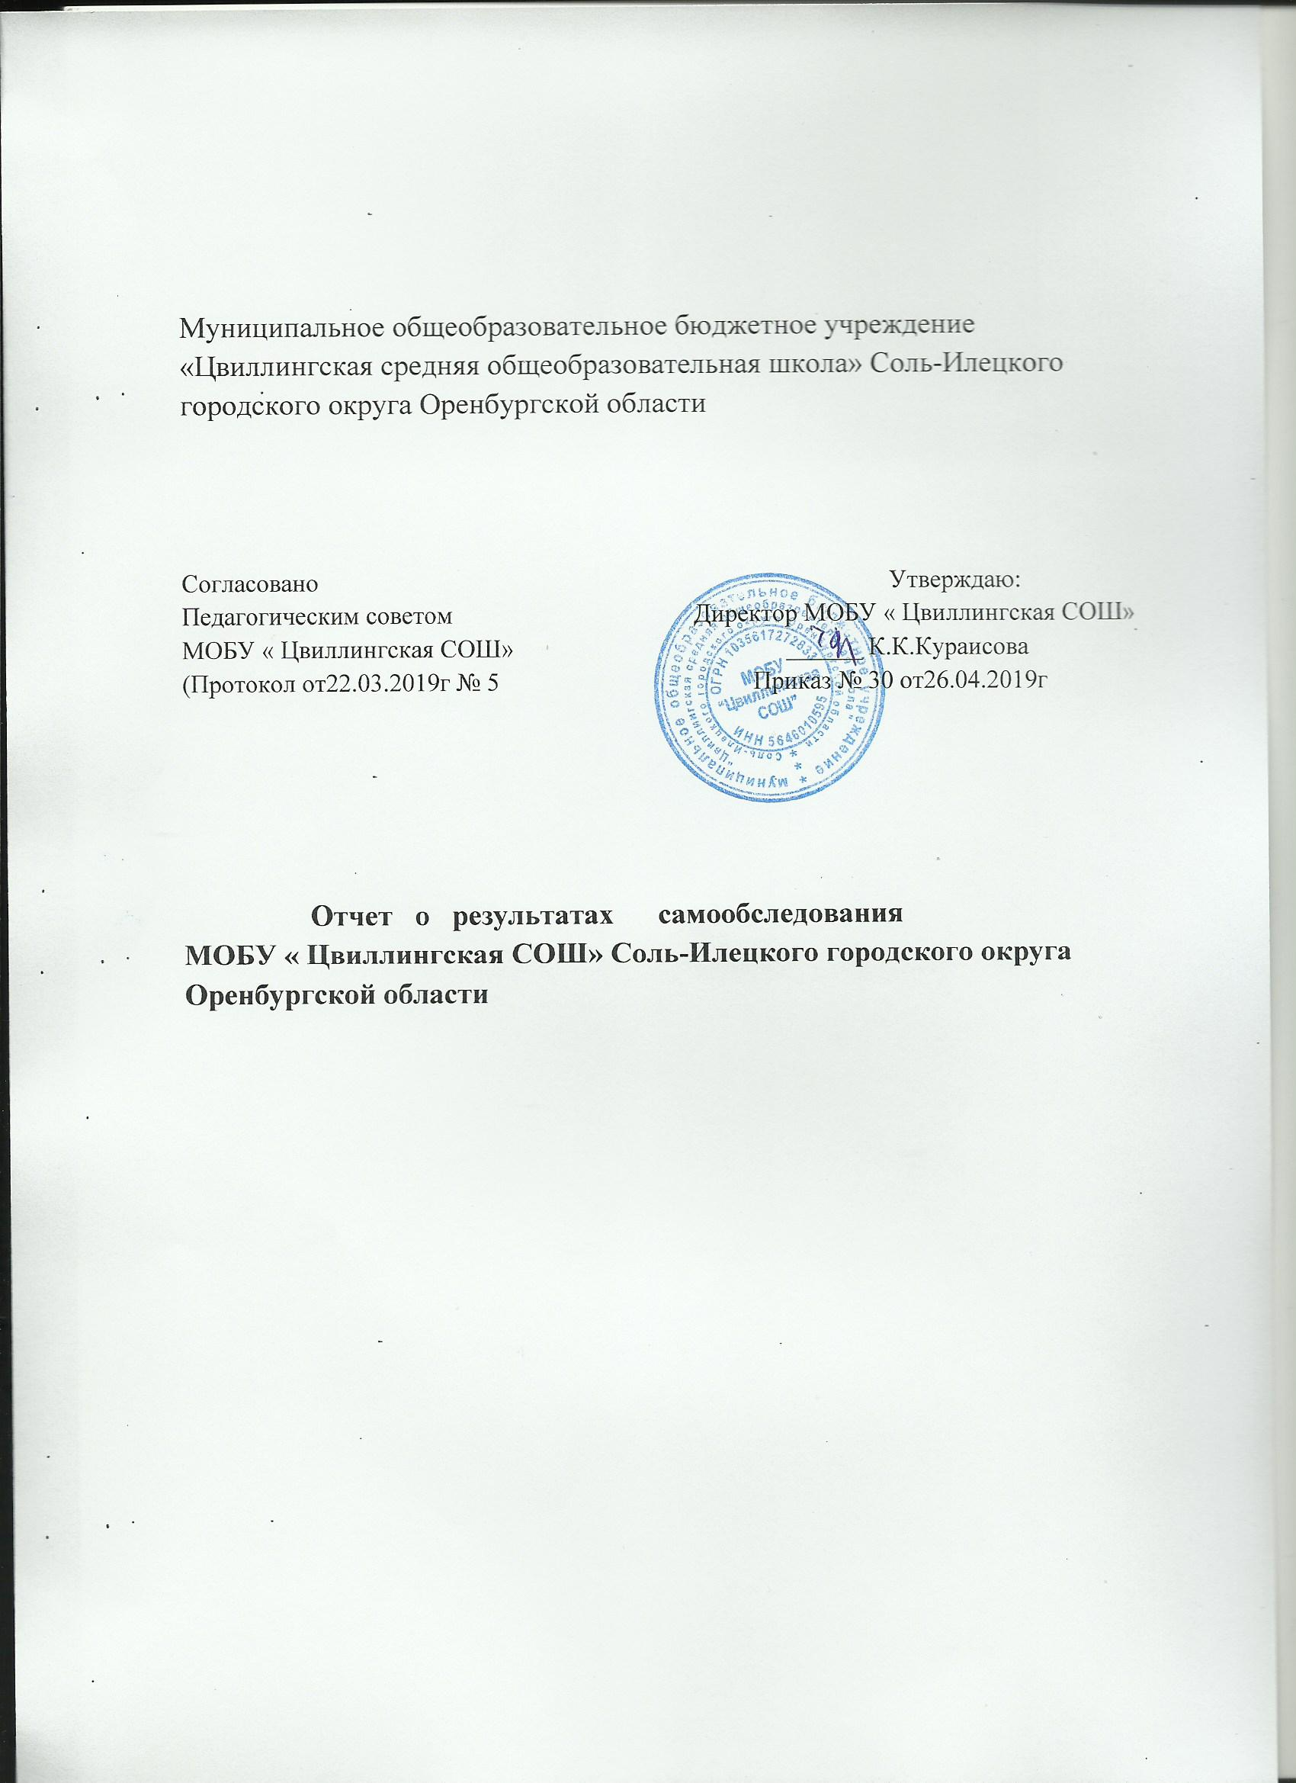
Аналитическая часть
I. Общие сведения об образовательной организации
Наименование образовательной организации | «Цвиллингская средняя общеобразовательная школа» Соль-Илецкого городского округа Оренбургской области  (МОБУ «Цвиллингская СОШ» Соль-Илецкого городского округа Оренбургской области)
Руководитель | Кураисова Кунслу Кузбаевна
Адрес организации | 461521, Оренбургская область, Соль-Илецки городской округ , п.Дивнополье ул. Речная , д. 18
Телефон, факс | 8(35336) 35744
Адрес электронной почты | lipowwadim@yandex.ru
Учредитель | муниципальное образование Соль-Илецкий ГО Оренбургской области, орган, осуществляющий функции и полномочия Учредителя - Управление образования Соль-Илецкого ГО
Дата создания | 1962год
Лицензия | от 30.09.2016г. серия 56 А01 регистрационный номер 0003817
Свидетельство о государственной аккредитации | от 30.09.2016г. серия 56А01 № 0000003682, регистрационный номер 2018
Основным видом деятельности Школы является реализация общеобразовательных программ начального общего, основного общего и среднего общего образования. Также Школа реализует образовательные программы дополнительного образования детей и взрослых.

II. Система управления организацией
Управление осуществляется на принципах единоначалия и самоуправления.
Органы управления, действующие в Школе
Наименование органа | Функции
Директор | Контролирует работу и обеспечивает эффективное взаимодействие структурных подразделений организации, утверждает штатное расписание, отчетные документы организации, осуществляет общее руководство Школой
Управляющий совет | Рассматривает вопросы:  − развития образовательной организации;  − финансово-хозяйственной деятельности;  − материально-технического обеспечения
Педагогический совет | Осуществляет текущее руководство образовательной деятельностью Школы, в том числе рассматривает вопросы:  − развития образовательных услуг;  − регламентации образовательных отношений;  − разработки образовательных программ;  − выбора учебников, учебных пособий, средств обучения и воспитания;  − материально-технического обеспечения образовательного процесса;  − аттестации, повышения квалификации педагогических работников;  − координации деятельности методических объединений
Общее собрание работников | Реализует право работников участвовать в управлении образовательной организацией, в том числе:  − участвовать в разработке и принятии коллективного договора, Правил трудового распорядка, изменений и дополнений к ним;  − принимать локальные акты, которые регламентируют деятельность образовательной организации и связаны с правами и обязанностями работников;  − разрешать конфликтные ситуации между работниками и администрацией образовательной организации;  − вносить предложения по корректировке плана мероприятий организации, совершенствованию ее работы и развитию материальной базы
Для осуществления учебно-методической и воспитательной работы в Школе создано пять методических объединений:
- начальных классов;
- естественно –математического
-филологического
- физической культуры, ОБЖ и искусства;
- классных руководителей.
В целях учета мнения обучающихся и родителей (законных представителей) несовершеннолетних обучающихся в Школе действуют Совет обучающихся и Совет родителей.
III. Оценка образовательной деятельности
Образовательная деятельность в Школе организуется в соответствии с Федеральным законом от 29.12.2012 № 273-ФЗ «Об образовании в Российской Федерации», ФГОС начального общего, основного общего и среднего общего образования, СанПиН 2.4.2.2821-10 «Санитарно-эпидемиологические требования к условиям и организации обучения в общеобразовательных учреждениях», основными образовательными программами по уровням, включая учебные планы, годовые календарные графики, расписанием занятии.
Учебный план 1–4 классов ориентирован на 4-летний нормативный срок освоения основной образовательной программы начального общего образования (реализация ФГОС НОО), 5–9 классов – на 5-летний нормативный срок освоения основной образовательной программы основного общего образования (Воспитательная работа
В 2018 году Школа провела работу по профилактике употребления психоактивных веществ (ПАВ), формированию здорового образа жизни и воспитанию законопослушного поведения обучающихся. Мероприятия проводились с участием обучающихся и их родителей.
Проведены семинары для учителей специалистами ФАП по вопросам здорового образа жизни, педагогом - психологомпо вопросам диагностики неадекватного состояния учащихся. Проводилась систематическая работа с родителями по разъяснению уголовной и административной ответственности за преступления и правонарушения, связанные с незаконным оборотом наркотиков, незаконным потреблением наркотиков и других ПАВ, разработаны и доведены до сведения родителей Памятки.
Были организованы:
− участие в акции «Мы выбираем жизнь!»;
− участие в конкурсе социальных плакатов «Я против ПАВ»;
− участие в районном конкурсе антинаркотической социальной рекламы;
− проведение классных часов и бесед на антинаркотические темы с использованием ИКТ-технологий;
− книжная выставка «Я выбираю жизнь» в школьной библиотеке;
− лекции с участием сотрудников МВД, врача-нарколога, врача-педиатра.
IV. Содержание и качество подготовки

Успеваемость за 2018 учебный год
(по классам)
Класс | Кол-во  обучающихся, занимающихся по общеобра  зователь  ным программам | «5» | «5 и 4» | Не успевают | Не аттестованы | % успеваемости | % качества знаний
1 | 9 | - | - | - | - | - | -
2 | 3 (1) | 0 | 2 | 0 | 0 | 100 % | 66,6
3 | 7 | 0 | 1 | 0 | 0 | 100 % | 14,3
4 | 5 | 0 | 3 | 0 | 0 | 100 % | 60
5 | 5 | 0 | 3 | 0 | 0 | 100 % | 60
6 | 3 (1) | 0 | 1 | 0 | 0 | 100 % | 33,3
7 | 4 (2) | 0 | 2 | 0 | 0 | 100 % | 50
8 | 6 (3) | 0 | 0 | 0 | 0 | 100 % | 0
9 | 8 | 0 | 2 | 0 | 0 | 100 % | 25
Итого: | 57 | 0 | 14 | 0 | 0 | 100% | 38,65
(В скобках указано количество учащихся, занимающихся по адаптированным программам для детей с умственной отсталостью)

Отмечается снижение качества образования в начальных классах на 12,6 %. Это связано с низкой успеваемостью учащихся 3 класса (3 учащихся определены на обучение по адаптированной общеобразовательной программе для детей с задержкой психимческого развития). В среднем звене произошло снижение качества образования по сравнению с 2016-2017 учебным годом на 2,5 %. Отсутствует качество образования в 8 классе
Успеваемость за 2018учебный год
(по ступеням обучения)
 | 2-4 классы |  |  | 5-9 классы
 | Количество обучающихся | «4 и 5» | % качества | «4 и 5» | % качества
2017-2018 | 19 | 10 | 52,6 % | 9 | 33,3 %
2018-2019 | 28 | 6 | 40% | 8 | 30,8%
Итоги ОГЭ в 2018 уч.году по предметам

Предмет | Кол-во обучающихся, сдававших экзамен | «2» (кол-во  и %) | «3» (кол-во  и %) | «4» (кол-во  и %) | «5» (кол-во  и %) | % качества | Среднии балл
Русский язык | 5 | 0 | 1 -20% | 2– 40% | 2 – 40% | 80 | 30,4
Математика | 5 | 0 | 4 – 50% | 20% | 0 | 20 | 13,4
Обществознание | 5 | 0 | 2- 40% | 3 – 60% | 0 | 60 | 24.8
География | 2 | 0 | 1-50% | 1 -50% | 0 | 50 | 19
Биология | 1 | 0 | 1-100% | 0 | 0 | 0 | 18
История | 2 | 0 | 2-100% | 0 | 0 | 0 | 21
Выпускники 9 классов за последние три года в полном составе (100 %) проходят успешно государственную (итоговую) аттестацию и получают аттестаты об основном общем образовании.

VI. Оценка функционирования внутренней системы оценки качества образования
В Школе утверждено положение о внутренней системе оценки качества образования . По итогам оценки качества образования в 2018 году выявлено, что уровень метапредметных результатов соответствуют среднему уровню, сформированность личностных результатов высокая.
По результатам анкетирования 2018 года выявлено, что количество родителей, которые удовлетворены качеством образования в Школе, – 57процента, количество обучающихся, удовлетворенных образовательным процессом, – 68 процентов.
VII. Оценка кадрового обеспечения
На период самообследования в Школе работают 14 педагога. Из них 1 педагога имеет среднее специальное образование и 13 имеет высшее педагогическое образование..
В целях повышения качества образовательной деятельности в школе проводится целенаправленная кадровая политика, основная цель которой – обеспечение оптимального баланса процессов обновления и сохранения численного и качественного состава кадров в его развитии, в соответствии потребностями Школы и требованиями действующего законодательства.
Основные принципы кадровой политики направлены:
− на сохранение, укрепление и развитие кадрового потенциала;
− создание квалифицированного коллектива, способного работать в современных условиях;
− повышения уровня квалификации персонала.
Оценивая кадровое обеспечение образовательной организации, являющееся одним из условий, которое определяет качество подготовки обучающихся, необходимо констатировать следующее:
− в Школе создана устойчивая целевая кадровая система, в которой осуществляется подготовка новых кадров из числа собственных выпускников;
− кадровый потенциал Школы динамично развивается на основе целенаправленной работы по повышению квалификации педагогов;
− в последние годы Школа испытывает дефицит кадров по направлениям – математика, русский и английский языки.
VIII. Оценка учебно-методического и библиотечно-информационного обеспечения
Общая характеристика:
− объем библиотечного фонда – 31721 единица;
− книгообеспеченность – 100 процентов;
− обращаемость – 4528 единиц в год;
− объем учебного фонда – 16891 единица.
Фонд библиотеки формируется за счет федерального и областного бюджетов.
Состав фонда и его использование:
Наименование показателей | количество
Объём фондов библиотеки-всего | 9470
Из него:  учебники | 3327
художественная литература , справочный материал, брошура | 6143
Оснащенность библиотеки учебными пособиями достаточная. Фонд библиотеки формируется за счет федерального и областного бюджетов
IX. Оценка материально-технической базы
Школа размещается в 2-хэтажном здании.
Здание школы введено в эксплуатацию в 1962 году. За период работы регулярно проводится косметический и необходимый текущий ремонт.
- количество учебных кабинетов – 12;
-кабинет ИВТ -1
компьютеров-25 проекторов-10 , ноутбук- 5 сканер-1 3 , интерактивная доска-2 музыкальный центр, 1 цифровой фотоаппарат.-1 ,МФУ-5. Подключен Интернет
- -спортивный зал) – 1;
- лаборатория – 1;
- библиотека – 1;
- спортивная площадка – 1;
- пришкольный участок – 120 га.;
- столовая (на 70 мест) – 1;
Школьная столовая на 70 посадочных мест, пищеблок оснащен необходимым оборудованием.
Спортивный зал оснащен спортивным инвентарем на 70 %. Имеется
оборудование для гимнастики, волейбольные сетки, баскетбольные кольца, лыжи, различные мячи, скакалки, обручи, брусья, перекладина.

Результаты анализа показателей деятельности организации
Данные приведены по состоянию на 29 декабря 2018 года.
Показатели | Единица измерения | Количество
Образовательная деятельность
Общая численность учащихся | человек | 57
Численность учащихся по образовательной программе начального общего образования | человек | 28
Численность учащихся по образовательной программе основного общего образования | человек | 29
Численность (удельный вес) учащихся, успевающих на «4» и «5» по результатам промежуточной аттестации, от общей численности обучающихся | человек (процент) | 48%
Средний балл ГИА выпускников 9 класса по русскому языку | балл | 30,4
Средний балл ГИА выпускников 9 класса по математике | балл | 13,4
Численность (удельный вес) выпускников 9 класса, которые получили неудовлетворительные результаты на ГИА по русскому языку, от общей численности выпускников 9 класса | человек (процент) | 0 (0%)
Численность (удельный вес) выпускников 9 класса, которые получили неудовлетворительные результаты на ГИА по математике, от общей численности выпускников 9 класса | человек (процент) | 0 (0%)
Общая численность педработников, в том числе количество педработников: | человек
− с высшим образованием | человек | 13
− высшим педагогическим образованием | человек | 12
− средним профессиональным образованием | человек | 1
Численность (удельный вес) педработников с квалификационной категорией от общей численности таких работников, в том числе: | человек (процент)
− с высшей | человек (процент) | 0
− первой | человек (процент) | 9
Численность (удельный вес) педработников от общей численности таких работников с педагогическим стажем: | человек (процент)
− до 5 лет | человек (процент) | 1
− больше 30 лет | человек (процент) | 4
Численность (удельный вес) педработников от общей численности таких работников в возрасте: | человек (процент)
− до 30 лет | человек (процент) | 2
− от 55 лет | человек (процент) | 5
Анализ показателей указывает на то, что Школа имеет достаточную инфраструктуру, которая соответствует требованиям СанПиН 2.4.2.2821-10 «Санитарно-эпидемиологические требования к условиям и организации обучения в общеобразовательных учреждениях» и позволяет реализовывать образовательные программы в полном объеме в соответствии с ФГОС общего образования.
Школа укомплектована достаточным количеством педагогических и иных работников, которые имеют первую квалификацию и регулярно проходят повышение квалификации, что позволяет обеспечивать стабильных качественных результатов образовательных достижений обучающихся.

